**Satz des Pythagoras - Übungen II**

**Voraussetzung**:

Der rechte Winkel liegt bei γ. Die Katheten sind a, b. c ist die Hypotenuse, p liegt unter a, q unter b.

Berechne die fehlenden Seiten bzw. die fehlenden Hypotenusenabschnitte. Rechne auf einem Karoblatt Alle Ergebnisse werden auf 2 Dezimalen gerundet. Im Wabenraster auf dem Blatt unten werden die Zahlen der Ergebnisse vor dem Komma und nach dem Komma gesucht und das Feld gefärbt.

**1) h = 8,49 cm, q = 3,01 cm**

**p = 23,96 cm, c = 26,97 cm, a = 25,42 cm, b = 9,01 cm**

**2) p = 50,78 m, q = 38,88 m**

**h = 44,43, c = 89,65 m, a = 67,47 m, b = 59,04 m**

**3) b = 87,54 dm, c = 90,68 dm**

**a = 23,67 dm, h = 22,85 dm, p = 6,18 dm, q = 84,51 dm**

**4) a = 55,71 km, b = 31,66 km,**

**c = 64,08 km, h = 27,52km, p = 48,43 km, q = 15,64 km**

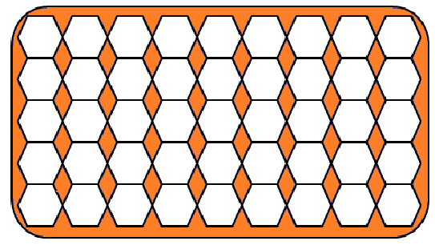

**93**

**92**

**90**

**55**

**50**

**13**

**12**

**14**

**10**

**11**

**5**

**3**

**2**

**64**

**15**

**43**

**52**

**48**

**27**

**8**

**64**

**51**

**84**

**18**

**6**

**85**

**22**

**67**

**23**

**4**

**59**

**47**

**67**

**65**

**89**

**43**

**44**

**25**

**26**

**96**

**23**

**1**

**42**

**9**

**97**

**Die Werte werden in die zugehörige Formel eingesetzt und berechnet.**

**a² + b² = c² a² = c·p b² = c·q h² = p·q**